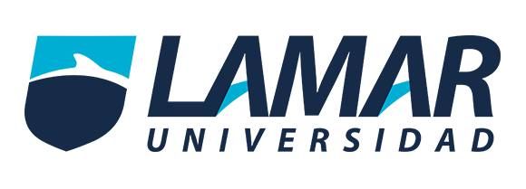
Maharta Estefanía Olivares Márquez
La Empresa
Lic. Jaime Ramos Guerra
BEO4097
Universidad “Lamar” campus palomar.

IDEAS DE NEGOCIO INNOVADORAS
Ideas:
- Barritas de Quínoa
La quínoa es una semilla poco conocida que se parece al amaranto, solo que esta contiene más nutrientes. El dulce llevaría chocolate amargo o blanco, nuez, arándanos y quínoa. Este sería acompañado por una porción de helado de distintos sabores.
- Canolis salados y dulces
Los canolis son una masa dulce enrollada en forma de tubo y este se rellena con una crema dulce que será de diferentes sabores, espolvoreado de azúcar glas. En el caso de los salados la masa no sería dulce y se rellenaría con queso, salami, piña similar a una pizza.
- Palitos de Pretzel con acompañamientos de sabores
Esto consistiría en pretzels en forma de palito, los cuales llevaran en un recipiente adaptado para ello, acompañamientos con los cuales pueden comer con la galleta. Ya sea chocolate amargo, con leche, blanco, algún aderezo o queso.
- Dona salada
Consiste en un bolillo relleno de queso, jamón y chile jalapeño, ente otros sabores salados. El bolillo es en forma de una dona y sobre el lleva ajonjolí y/o avena.
- Bolitas de verduras
Se raya toda la verdura (zanahoria, papa, chayote y calabaza) se cocina con sal, pimienta y huevo. Se revuelve con pal molido y se fríe, y se acompaña con arroz blanco con salsa soya.

Pros y contras:
- Barritas de quínoa
Pro: son muy nutritivas y son una fuente de energía.
Contra: las pueden llegar a confundir con las barras de amaranto creyendo que es igual. Por lo tanto podrían dudar en que sea quínoa.

- Canolis
Pro: pueden ser como un postre o como una entrada.
Contra: tal vez no llegue a verse muy llamativo.

- Palitos de Pretzel con acompañamientos de sabores.
Pro: puede ser una botada que está impregnada de vitaminas y minerales.
Contra: tal vez llegue a ser un poco caro.
- Dona salada
Pro: la puedes acompañar con un desayuno.
Contra: tal vez la combinación de ingredientes no sean de su agrado
- Bolitas de verduras
Pro: es un alimento nutritivo ya que contiene muchos carbohidratos
Contra: como se asimila mucho a la comida china, a muchas personas no les gusta.

Que producto es más fácil de llevar a la realidad.
Para mi es más fácil llevar acabo el producto de las barritas de quínoa ya que es un producto muy natural, por lo tanto los ingredientes y la forma de prepararlos son sencillos.
Pasos a seguir
- Cubrir las necesidades del mercado
- Rentabilidad
- Capacidad técnica
- Innovación

Mi propuesta y los pasos que seguiría
Mi propuesta son las barritas de quínoa
Los pasos que seguiría son:
- Cubrir las necesidades del mercado: es una fuente de energía y tiene muchos nutrientes.
- Rentabilidad: tratando de la gente se interese en el producto para poder venderlo.
- Capacidad técnica: los recursos para hacerla y el proceso son sencillos.
- Innovación: se utiliza la quínoa como el cereal principal

